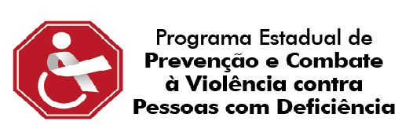

Curso online ensina servidores a identificar e prevenir a violência contra pessoas com deficiência
A conscientização sobre a violência contra pessoas com deficiência vem crescendo no mundo todo.
A ONU constatou que essas pessoas sofrem 1,5 vezes mais abusos sexuais e, em alguns casos, possuem uma probabilidade até 10 vezes maior de serem maltratadas na infância.

Elas também têm maior dificuldade em acionar a polícia ou obter socorro médico.

Em 2015, foram registrados em torno de 15 mil boletins de ocorrência policial por pessoas com deficiência no Estado de São Paulo.

Por tudo isso, foi criado o Programa Estadual de Prevenção e Combate à Violência contra Pessoas com Deficiência.

A Escola de Governo e Administração Pública (Egap), da Secretaria do Planejamento e Gestão, foi escolhida pela Secretaria dos Direitos da Pessoa com Deficiência para realizar o Curso de Combate à Violência Contra a Pessoa com Deficiência.

“Como na maioria das vezes o agressor é membro da família ou cuidador, é no momento em que a pessoa com deficiência frequenta serviços e espaços públicos – seja uma escola, hospital, centro comunitário ou clube – que essa vítima tem mais chances de denunciar o fato ou ter a agressão e o desrespeito a seus direitos identificados por um agente público”, destaca Luiz Carlos Lopes, secretário adjunto dos Direitos da Pessoa com Deficiência e coordenador do Programa Estadual de Prevenção e Combate à Violência Contra Pessoas com Deficiência.

Exatamente por isso, o objetivo do curso a distância é capacitar os servidores públicos para identificar os casos e assim colaborar para prevenir e reduzir os índices de violência contra essas pessoas.

O aluno terá acesso a informações sobre a realidade das pessoas com deficiência submetidas a situações de violência. Seu conteúdo foi dividido em camadas de profundidade, que permitem ao aluno escolher o seu ponto de partida e o nível de aprofundamento que deseja alcançar, sem necessidade de seguir uma apostila passo-a-passo, dispensando-o de estudar o que já sabe e permitindo concentrar-se em seus próprios objetivos de aprendizagem.

Fique informado você também:
Inscrições de 24 de setembro a 5 de outubro em www.sgcursos.sp.gov.br.
O curso é gratuito e aberto a todos os servidores do governo estadual.
Duração: de 10 de outubro a 10 de dezembro de 2018.
Modalidade: Ensino a Distância.

